Bûche au chocolat blanc
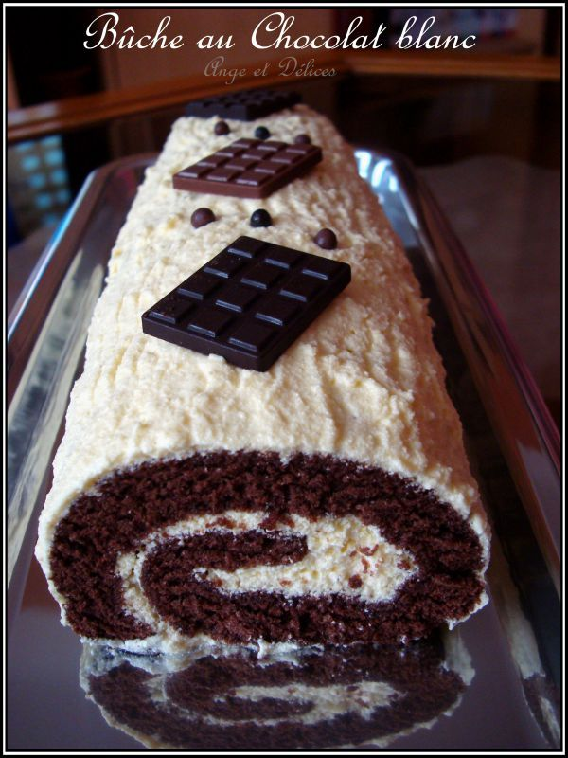
Ingrédients:
Pour le biscuit
- 5 œufs
- 100g de sucre semoule
- 30g de cacao amer
- 80g de farine
Pour la crème au beurre
- 200g de beurre à température ambiante
- 180g de sucre
- 4 œufs
- 3 cl d'eau
- 200g de chocolat blanc
Préparation:
Faire la crème:
Faire fondre 150g de sucre avec l'eau dans une casserole. Attendre quelque secondes après l'ébullition et éteindre le feu.
Dans une jatte, mélangez les jaunes (réservez les blancs) puis versez lentement le sirop chaud en mélangeant vivement au batteur électrique. Il faut fouettez assez longtemps pour faire refroidir le mélange, le faire blanchir et obtenir un ruban (minimum 5 min).
Incorporez (toujours avec le batteur) le beurre par petite quantité afin d'obtenir une crème bien lisse. Ajoutez ensuite le chocolat blanc que vous aurez fait fondre préalablement au bain-marie et continuez de battre au batteur la crème.
Montez les blancs en neige à vitesse moyenne, quand ils commencent à prendre, versez les 30g de sucre restant progressivement, augmentez la vitesse et serrez les blancs bien ferme.
Incorporez délicatement les blancs en neige à la crème au chocolat blanc et réservez au frais.
Faire le biscuit:
Travaillez les jaunes avec le sucre (faire blanchir), le mélange doit être bien crémeux. Incorporez progressivement la farine et le cacao amer tamisé.
Préchauffez le four à 200°c ou ther.6/7.
Montez les blancs en neige bien ferme. Ajoutez-les délicatement à la pâte.
Déposez une feuille de papier sulfurisé sur une plaque rectangulaire. Beurrez-la légèrement. Étalez la pâte régulièrement sur une épaisseur d'1 cm environ et formez un rectangle (environ 25 sur 35cm).
Enfournez pour 10 min. Sortir le biscuit et le retourner sur un torchon humide (vous mouillez complètement le torchon puis vous l'essorez avec vos mains). Décollez le papier sulfurisé. Roulez le biscuit avec le torchon humide et laissez-le refroidir complètement.
Montage:
Déroulez le biscuit. Étalez la crème au chocolat blanc et enroulez.
Étalez le reste de la crème autour de la bûche. Coupez les côtés pour une belle finition et décorez comme vous le souhaitez.
Mettre au frais jusqu'au moment de la dégustation.

Ange et Délices

